الفقاعات الهاربة
الهواء ... الحاضر معنا دومًا :
رغم أننا لا نرى الهواء لكنه موجود حولنا في كل مكان، وهو ضروري جدًا لاستمرار الحياة على كوكب الأرض، فبدونه لا يستطيع الإنسان أن يتنفس أو يعيش، وكذلك لا تحيا بقية الكائنات من نباتات وحيوانات بدون الهواء، والهواء خليط من غازات مختلفة لكل منها خصائصه وصفاته ووظيفته في الكون .
مكونات الهواء
يتكون الهواء من النيتروجين و الأكسجين وبعض الغازات الأخرى , و يغطى الهواء جميع الغلاف الجوى ، ويقل كلما ابتعدنا عن الغلاف الجوى للأرض حتي ينعدم تمامًا، ولذلك تزود المركبات الفضائية التي يصعد بها الإنسان إلى خارج نطاق الغلاف الجوى بأسطوانات أكسجين للتنفس .
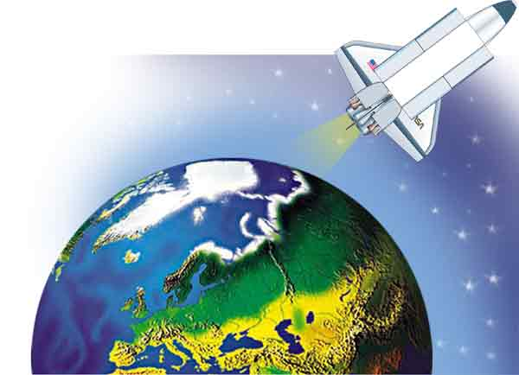
تجربة الفقاعات الهاربة
أحضر طبقًا من البلاستيك كبير الحجم وزجاجة فارغة ثم املأ الطبق بالماء. وأغمر الزجاجة الفارغة داخله
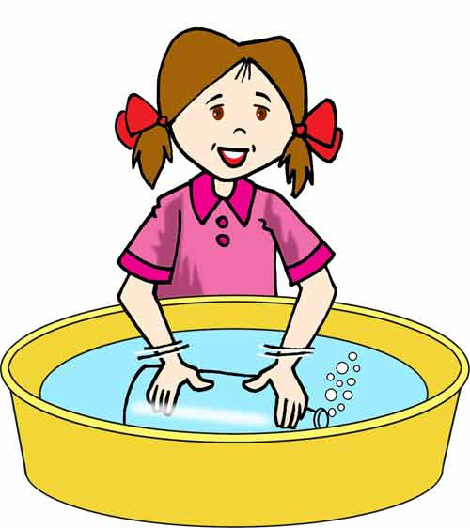
ماذا تلاحظ ؟
ستبدأ الزجاجة في الإمتلاء بالماء، وحينما يدخل الماء سيطرد الهواء من داخل الزجاجة ويخرج في صورة فقاعات الواحدة تلو الأخرى .
تجربة الغطاء الطائر
احضر زجاجة ذات عنق طويل، وغطاء معدنيا ، ووعاء به بعض الماء الدافئ .
ضع الغطاء المعدني على فوهة الزجاجة، ثم ضعها داخل الوعاء المملوء بالماء الدافئ .
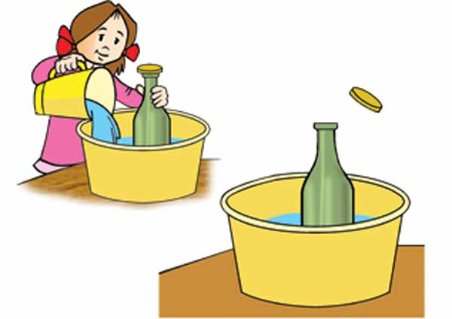
انظر ماذا تلاحظ ؟
سوف يندفع الغطاء من فوق فوهة الزجاجة ويقع على الأرض .
نستنتج من ذلك أن الهواء قد تمدد بفعل حرارة الماء الدافئ ودفع غطاء الزجاجة .
إذن : الهواء يتمدد بفعل الحرارة لأن جزيئات الهواء زادت المسافة بينها ويسمى هذا تمددًا.

العدسة الحارقة
يمكنك الإحساس بشدة الطاقة الموجودة في أشعة الشمس، وذلك بتطبيق التجربة التالية :
أحضرعدسة محدبة، وضعها بحيث تكون أشعة الشمس موجهة بقوة في وقت الظهيرة .
ضع العدسة فوق ورقة بيضاء، ستجد بعد لحظات أن الورقة قد احترقت، وذلك لأن العدسة قد قامت بتجميع أشعة الشمس في بؤرة واحدة، مما ولد طاقة حرارية قوية قامت بحرق الورقة .
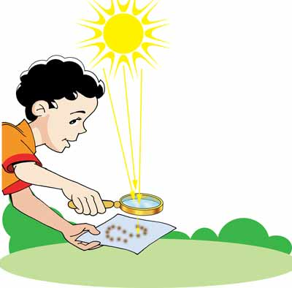

تكون الصخور الرسوبية في المحيطات
هل فكرت يومًا في كيفية تكون الصخور، التي نتجت عن ترسيب بعض المكونات في قاع البحار والمحيطات بترتيب معين ؟
إن عملية الترسيب تتم على شكل طبقات، وذلك حسب كثافة المادة المترسبة نفسها.
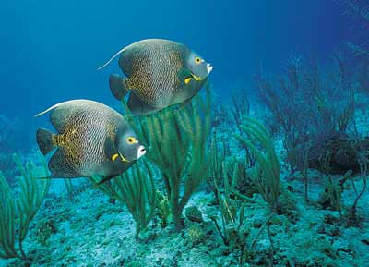
ولتتأكد من ذلك أجر هذه التجربة :
1- أحضر بعض الماء، والطين الجاف، ورملاً، وإناء زجاجيًّا له غطاء .
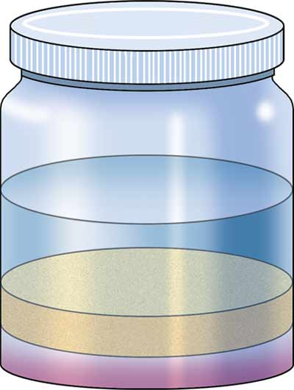
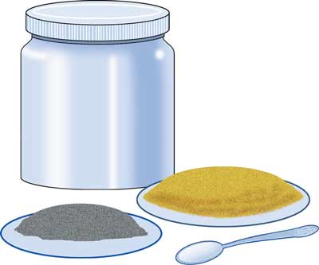
2- املأ الإناء حتى منتصفه بالماء .
3- أضف أربع ملاعق من الطين، ومثلها من الرمل .
4- غط الإناء بإحكام ثم رجه رجًّا شديدًا، وراقب ترسيب الطين والرمل .

ماذا تلاحظ ؟
نلاحظ أن حبيبات الرمل تترسب أولاً؛ لأنها أثقل، ثم تترسب فوقها حبيبات الطين، وذلك
لأن كثافة حبيبات الرمل أكبر من كثافة حبيبات الطين .
وهذا هو الأساس الذي تتكون من خلاله الصخور الرسوبية في البحار والمحيطات.

الكوب المقلوب
كما أن للماء قوة ضغط أو دفع فإن للهواء- أيضًا- هذه القوة، وإذا أردت أن تعرف معنى هذه العبارة، وتقارن بين ضغط الماء وضغط الهواء، هيا بنا نجرى هذه التجربة :
1- أحضر كوبًا زجاجيًّا، وبعض الماء، وقطعة من الورق المقوى .
2- املأ الكوب الزجاجي إلى حافته بالماء، ثم ضع الورقة على فوهته
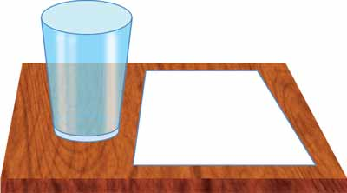
3- ضع يدك على الورقة بقوة، وأمسك قاعدة الكوب باليد الأخرى، واقلب الكوب لتصبح
يدك وقاعدة الكوب من أعلى، واليد الأخرى والكوب من أسفل
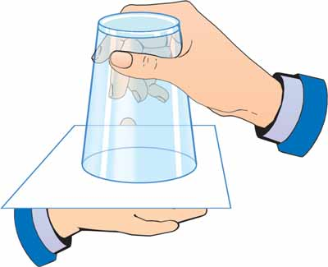
4- ارفع يدك عن الورقة .
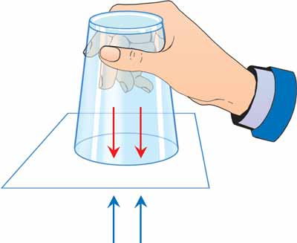

ماذا تلاحظ ؟
يظل الماء داخل الكوب، وتظل الورقة ثابتة .
ماذا حدث ؟
إن الماء الموجود داخل الكوب له قوة ضغط يضغط بها على الورقة من الداخل، والهواء الموجود خارج الكوب له قوة ضغط يضغط بها على الورقة من الخارج، وبما أن قوة ضغط الهواء أكبر من قوة ضغط الماء، تظل الورقة ثابتة دون أن يتدفق الماء .

